ŽIVČEVJE
- Začnimo poglavje o živčevju z MOŽGANSKO GIMNASTIKO.
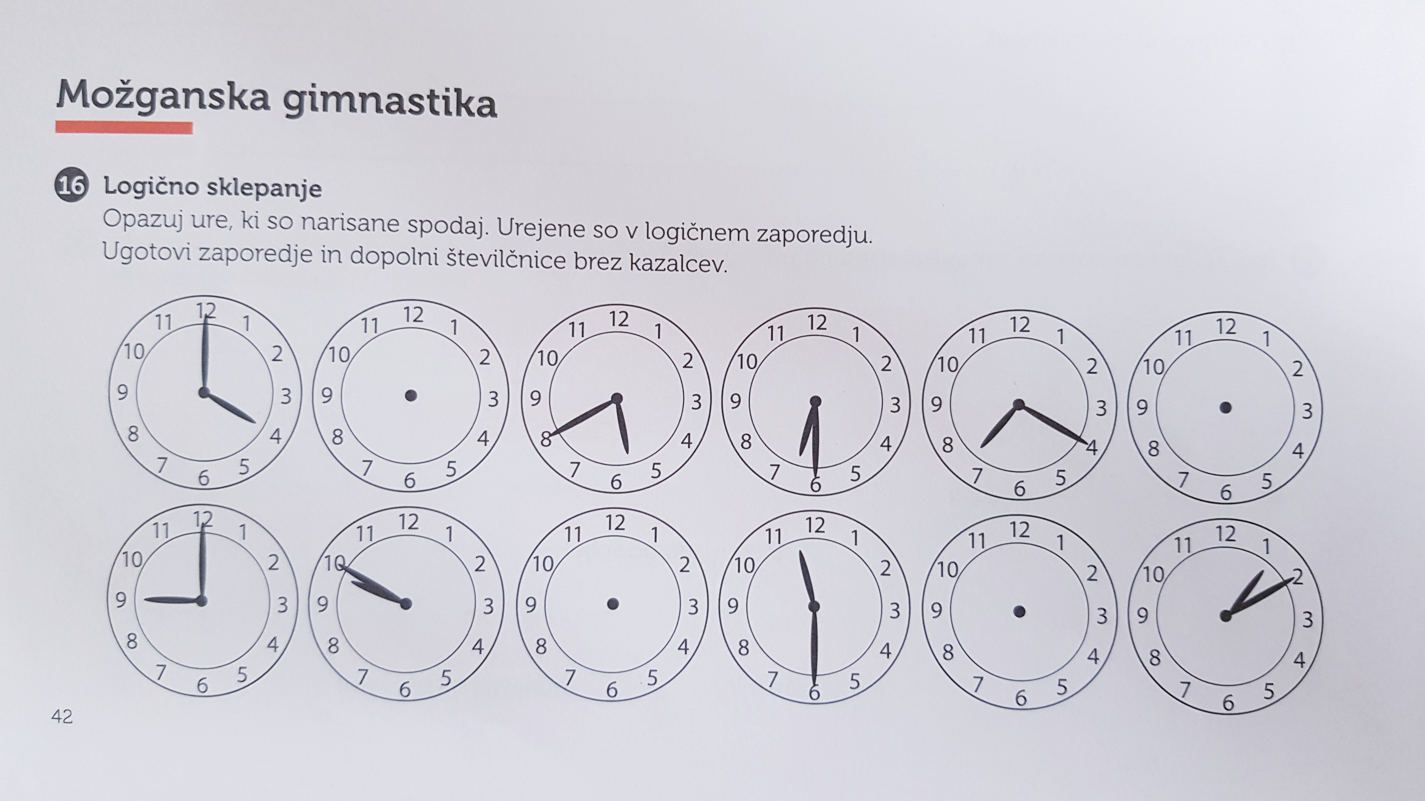
Poskusi poiskati logično zaporedje. Dopolni tiste številčnice, ki so brez kazalcev.

- ŽIVČNA CELICA ali NEVRON

Na skici so prikazane povezave med živčnimi celicami.
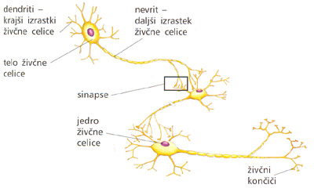
V svoj zvezek skiciraj eno živčno celico (nevron) in označi njene dele. ( Pri delu si pomagaj z učbenikom.)

- Dopolni shemo s pojmi, ki so v oklepaju.

(osrednje ali centralno živčevje, hrbtenjača, obkrajno ali periferno živčevje, možgani, živci)

ŽIVČEVJE

- CENTRALNI ŽIVČNI SISTEM

- MOŽGANI

Razmisli, kakšno prednost pomeni večja nagubanost površine možganov pri višje razvitih vretenčarjih?
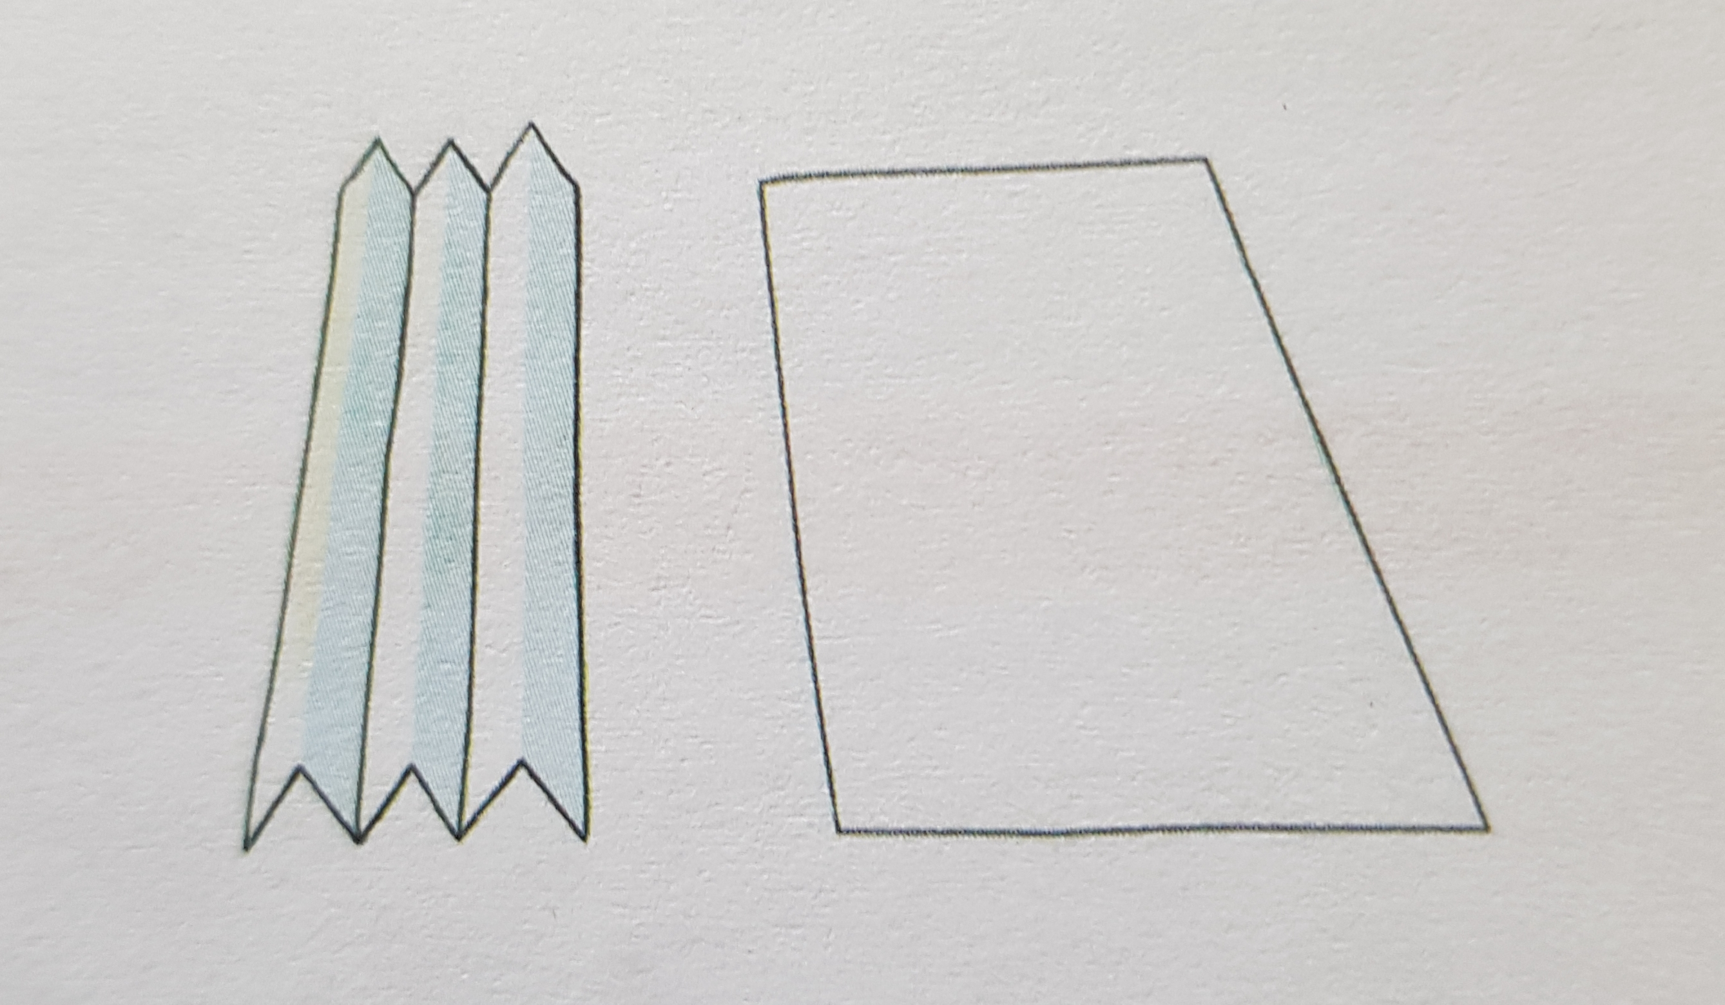
- Poskus:

Potrebščine:
2 enako velika lista papirja

Izvedba:
- En list papirja nagubaj v harmoniko, kot kaže skica.
- Nato oba lista postavi enega zraven drugega in ju primerjaj.
- Ugotovi, kakšen volumen zavzema eden in kakšen drugi.
Ugotovitve zapiši. __________________________________________________________

- Poimenuj glavne dele možganov in zapiši, katere naloge opravlja posamezni del.

DEL MOŽGANOV | NALOGE, KI JIH OPRAVLJA

- HRBTENJAČA
Dopolni.
Hrbtenjača leži v _______________ ___________________, ki ga gradijo medvretenčni loki. Obdana je s __________ ovojnicami in _________________. Na straneh iz nje pri vsakem vretencu izhajata po dva para _________________________________.

- OBKRAJNO ALI PERIFERNO ŽIVČEVJE

- Kaj to živčevje sestavlja? __________________________________

- Kakšna je naloga tega dela živčevja?
____________________________________________________
____________________________________________________

- Za konec še VAJA: Za boljše delovanje živčevja
